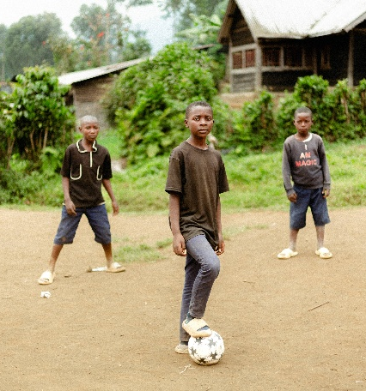
Geef een veilige plek aan kinderen in DR Congo
’s Nachts angst, overdag gevaar
Voor Daudi uit Democratische Republiek Congo is oorlog de dagelijkse realiteit. Hij vluchtte voor kogels, zag doden langs de weg en moest met zijn familie zien te overleven in een vluchtelingenkamp. “We hoorden de hele nacht schoten, ik verloor de moed," vertelt hij. Toch is er hoop. In het dorp van Daudi is een veilige plek van Red een Kind. Daar voetbalt hij met vrienden en kan hij eindelijk weer kind zijn.

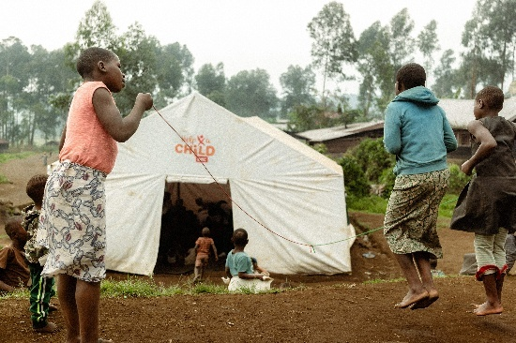
Wat is een veilige plek?
Deborah is begeleider bij een van de veilige plekken van Red een Kind in DR Congo. Ze vertelt: “Kinderen kunnen hier in een veilige en rustige omgeving spelen en herstellen van hun trauma. We geven ze de zorg en aandacht die ze nodig hebben. Mijn droom is dat elk kind in DR Congo zorgeloos kan opgroeien.”

Jullie gift, een sleutel tot subsidie!
Iedere euro die jullie gemeente geeft, helpt ons meerdere euro’s aan subsidie te benutten voor kinderen zoals Daudi. Daarmee kunnen we nog meer kinderen in DR Congo een veilige plek geven.

Op [datum] collecteert [naam kerk/gemeente] voor kinderen in DR Congo. Meer informatie volgt tijdens het collectemoment. Rechtstreeks doneren? Maak uw geld over op op IBAN NL77 ABNA 03 77 33 28 60 onder vermelding van ‘Collecte Noodfonds’ of doneer via https://www.redeenkind.nl/veilige-plek/
Geef jij een veilige plek aan kinderen in DR Congo?

